QUIZscape – Der goldene Buchstabe

Das neue Quiz-Escape Spiel der Reihe

QUIZscape ist die innovative Kombination aus Escape- und Quizspiel. Mit „Der goldene Buchstabe“ erscheint nun schon das zweite Spiel dieser Reihe bei moses. Wie beim Vorgänger ist die Box eine Zeitmaschine, mit der die Spieler\*innen auf drei Missionen geschickt werden und dort die verschiedensten Herausforderungen meistern müssen: abwechslungsreiche QUIZ-Fragen rund um das jeweilige Thema wechseln sich mit typischen Escape-Rätseln ab.

Die 1. Station der Zeitreise führt die Spieler\*innen ins mittelalterliche Mainz. Kein Geringerer als Johannes Gutenberg braucht Hilfe.

Im 2. Abenteuer geht es in das 18. Jahrhundert nach Venedig auf die Spuren von Casanova.

Das 3. Abenteuer führt die Spieler\*innen in die Vereinigten Staaten: Mitten im kalten Krieg ist die erste bemannte Mondlandung in Gefahr.

Das Spiel ist für Einsteiger geeignet und bietet einen schnellen Spieleinstieg. So kann jeder in wenigen Schritten direkt losrätseln.

So wird’s gespielt:

Die Spieler\*innen spielen sich gemeinsam durch 3 verschiedene Abenteuer.

• Dabei müssen sie Quizfragen beantworten und Rätsel lösen.

• In der Box sind zusätzliche Hinweise und geheime Botschaften versteckt.

• Doch Vorsicht: die Zeit drängt, und bei jeder falsch beantworteten Quizfrage gibt es Zeitabzug.

Findet das Team die richtigen Hinweise und kann die Fragen und Rätsel lösen?

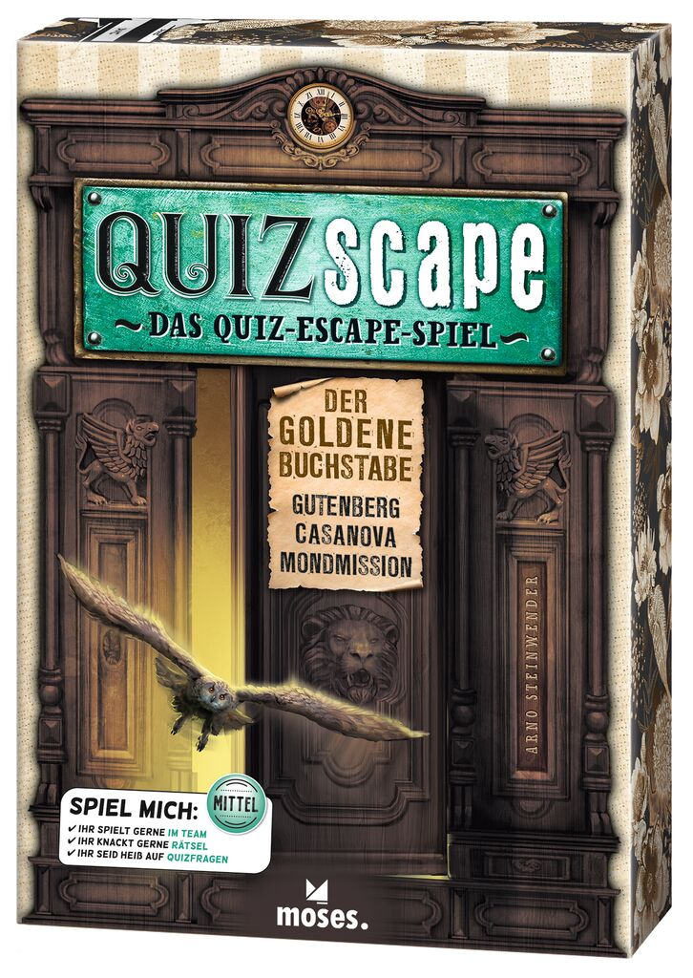

Arno Steinwender

QUIZscape – Der goldene Buchstabe NEU

Illustration: Folko Streese

Gestaltung: Kreativbunker

ab 14 Jahren

2–5 Spieler

3 Abenteuer, je 60 Minuten

26 cm x 18 cm x 6,2 cm

90383 | € 24,95/Stück (UVP)

moses. Verlag, Kempen 2021

Arno Steinwender ist so kreativ wie vielseitig: Quizspiele und Kommunikationsspiele sind sein Steckenpferd. Er kennt sich auch bestens mit Escape-Spielen aus und verleiht ihnen seine besondere Note. Im moses. Verlag hat er bereits mehrere Quizspiele veröffentlich, beispielsweise „(Come on) Let’s quiz again“ oder „Wo ist bitte Umtata?“.